QoE NAT Flow
NAT Log экспортируется со СКАТ и накапливается в БД QoEStor. Данная статистика используется для формирования отчетов о поведении пользователей в случае запроса из государственных органов.
Подробнее о конфигурации сбора статистики NAT в QoE stor (Сервере статистики)

Просмотр сырого NAT лога
Перейти: Главное меню → QoE аналитика → NAT Флоу → Сырой NAT Флоу
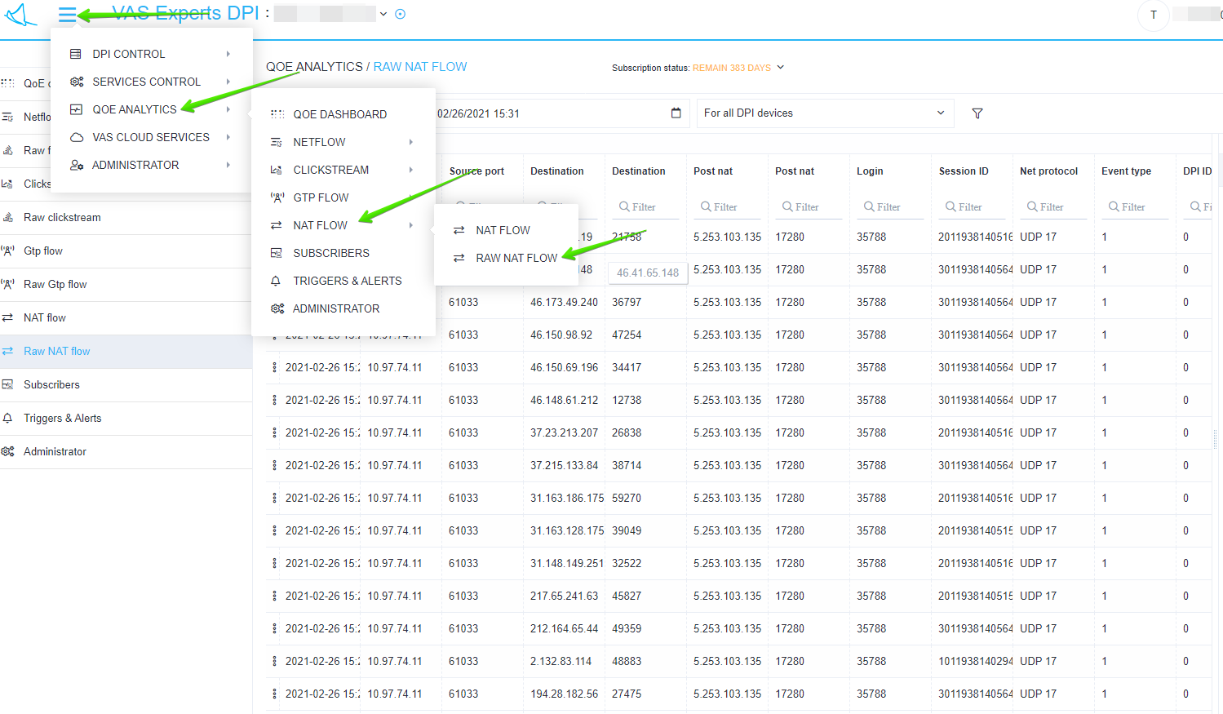
В открывшемся окне можно выбрать: период, устройства DPI и задать вручную доп. фильтры
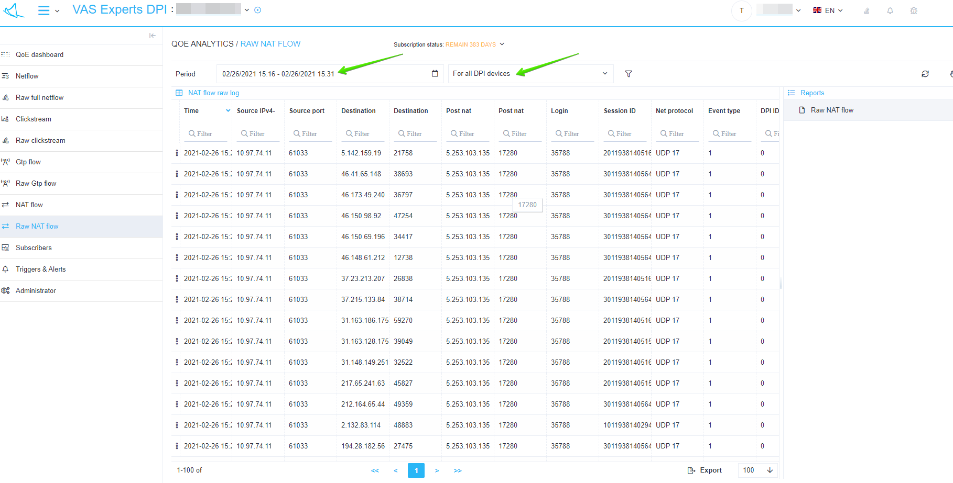

Просмотр Агрегированного NAT лога
Перейти: Главное меню → QoE аналитика → NAT Флоу → NAT Флоу
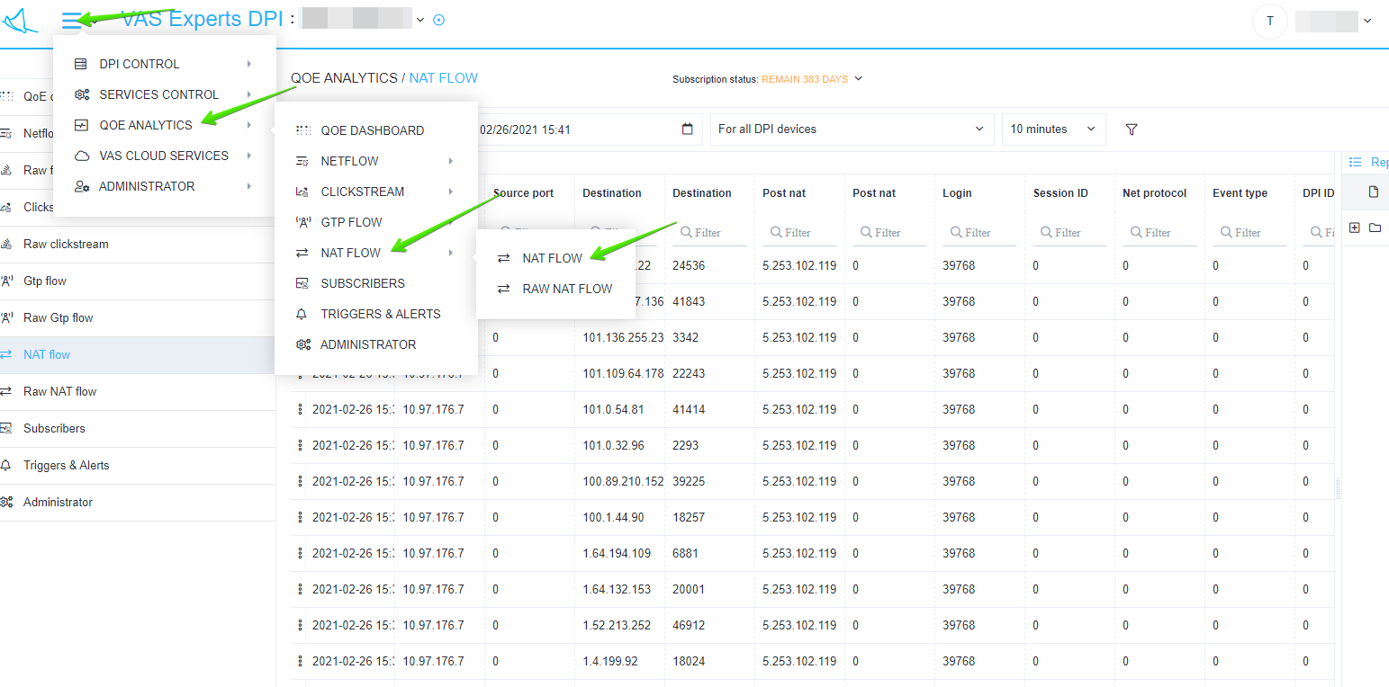
В открывшемся окне можно выбрать: период, устройства DPI и задать вручную доп. фильтры.
В правом сайдбаре можно выбрать построение отчетов по Топам: Топ абонентов, Топ IP-адресов хостов, Топ IP-адресов NAT


